KATA PENGANTAR

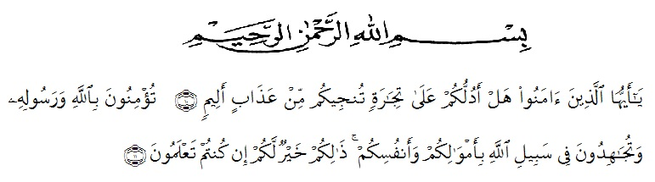
Puji dan syukur penulis ucapkan ke hadirat Allah SWT yang senantiasa melimpahkan rahmat dan karunia-Nya sehingga penulis dapat menyelesaikan bahan proposal dengan judul “Penetapan Kadar Kalsium Pada Kerang Bulu (Anadara Antiquata) Dengan Uji Validasi Metode Kompleksometri Secara Titrasi”.
Pada kesempatan ini dengan segala kerendahan hati penulis mengucapkan terima kasih yang tulus kepada kedua orang tua Ayah Abdul rahman dan Ibu Jaini yang saya sayangi dengan tulus dan ikhlas memberikan kasih sayang serta senantiasa memberikan dorongan, motivasi, bimbingan, do’a dan nasehat selama ini sehingga penulis dapat menyelesaikan bahan seminar ini. Ucapan terima kasih juga kepada kakak Leli Dimmiyanti dan kakak Maulidayani beserta adinda Ruqaiyah Assul Miyah, S. Pd yang telah memberikan dorongan, motivasi dan do’a kepada penulis.
Melalui tulisan ini pula penulis ucapkan terima kasih yang sebesar-besarnya kepada:
- Bapak H. Hardi Mulyono, S.E., M.AP selaku Rektor Universitas Muslim Nusantara Al-Washliyah, Bapak Wakil Rektor I ,II dan III beserta jajarannya.
- Bapak Dekan, Wakil Dekan I, II, dan III serta Bapak/ Ibu staf pengajar FMIPA Jurusan Farmasi UMN Al-Washliyah yang telah mendidik serta membimbing penulis selama menuntut ilmu pengetahuan hingga dapat menyelesaikan pendidikan.
- Ibu Dra. Lely Sari Lubis, M.Si,Apt selaku dosen pembimbing I dan Bapak Drs. Maralaut Batubara, M.Phill., Apt selaku dosen pembimbing II.
- Ibu Minda Sari Lubis, S.Farm, M.Si, Apt sebagai Ketua Program Studi yang telah memberikan kesempatan dan fasilitas kepada penulis.
- Ibu Siti Fatimah Hanum, S.Si, Apt sebagai Kepala Laboratorium Terpadu IPA Universitas Muslim Nusantara Al-Wasliyah yang telah memberikan izin kepada penulis untuk menggunakan fasilitas laboratorium.
- Saudara/i khususnya Sahabat best frend’s, Serta teman-teman Stambuk 2014 . Terima kasih telah membantu dan memberikan semangat selama penyusunan bahan seminar ini.
Penulis menyadari bahwa bahan seminar ini masih memiliki kekurangan maka penulis mengharapkan kritik dan saran agar bahan seminar ini menjadi lebih baik. Penulis juga mengharapkan bahan seminar ini bermnfaat bagi ilmu pengetahuan. Akhir kata penulis mengucapkan terima kasih.

Medan, Agustus 2018
Penulis

Ratna Andari

